大中小企业融通创新服务平台操作指南
（企业用户）

- 企业登录
1.访问大中小企业融通创新服务平台（rongtongchuangxin.smesd.com.cn），输入手机号进行用户注册。
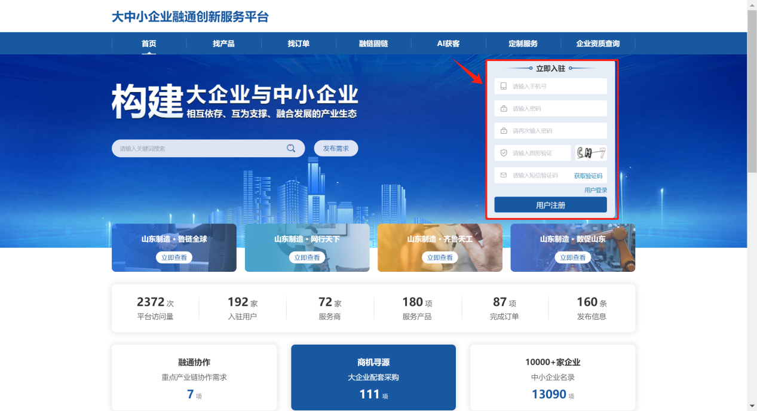
2.注册成功后，点击“用户登录”，输入账号密码或手机验证码登录平台。
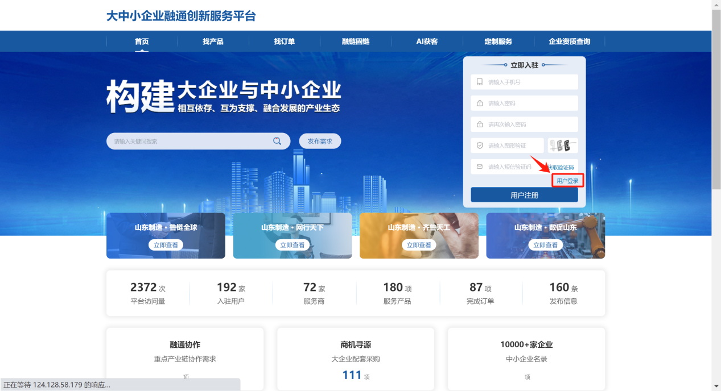
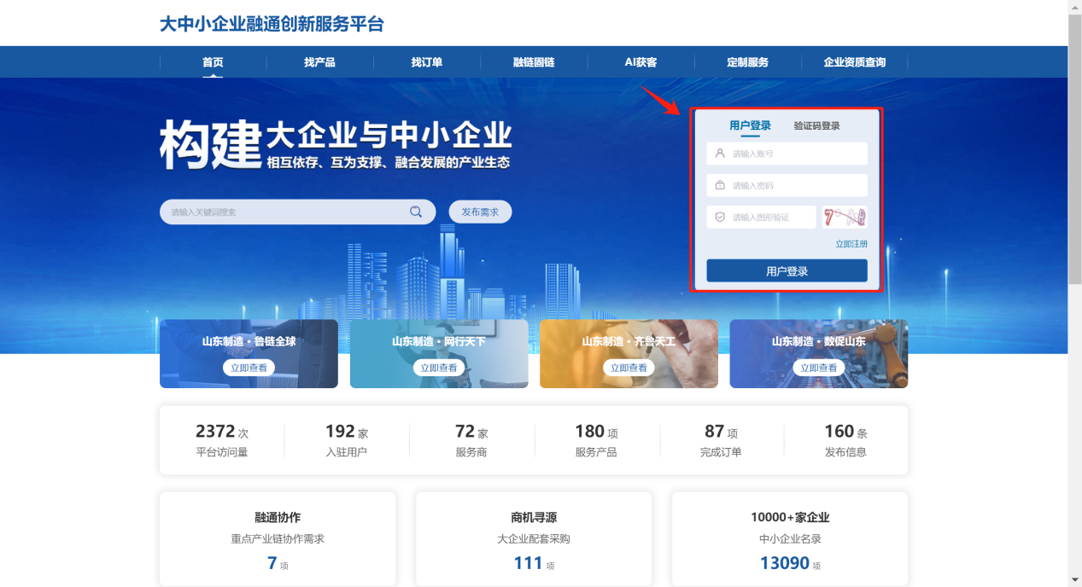
3.点击进入用户中心，选择企业认证，填写认证信息后点击提交。
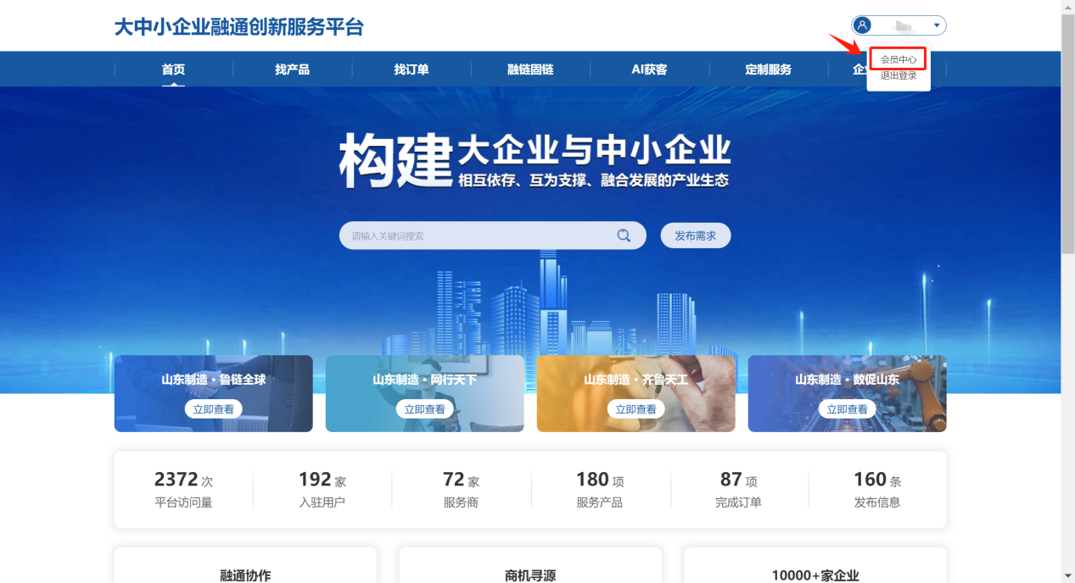
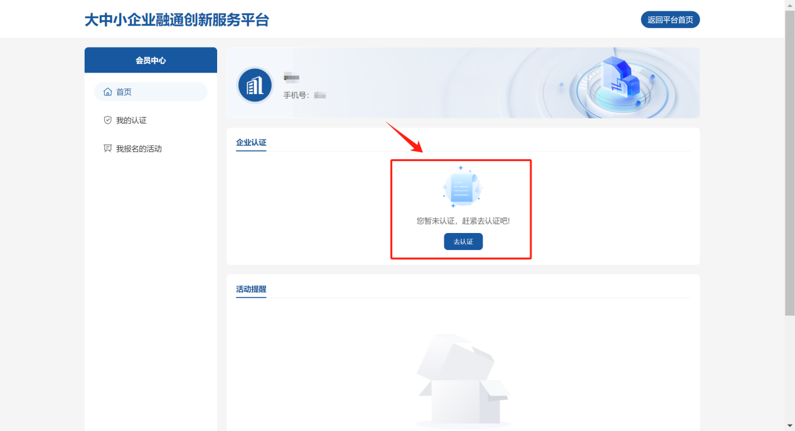
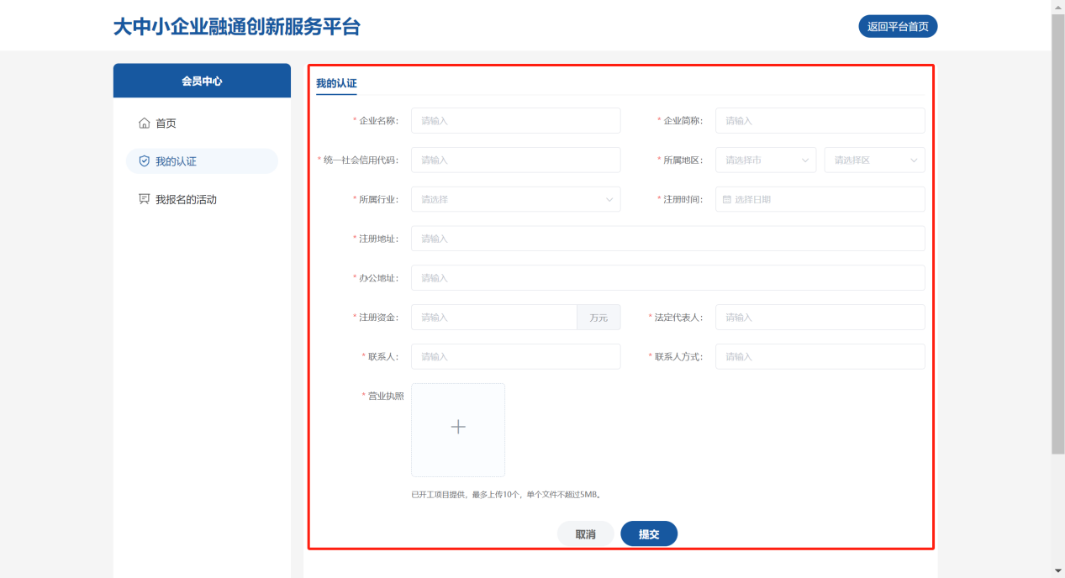
- 对接需求
1.选择企业需求，点击“申请对接”，填写对接信息并提交。
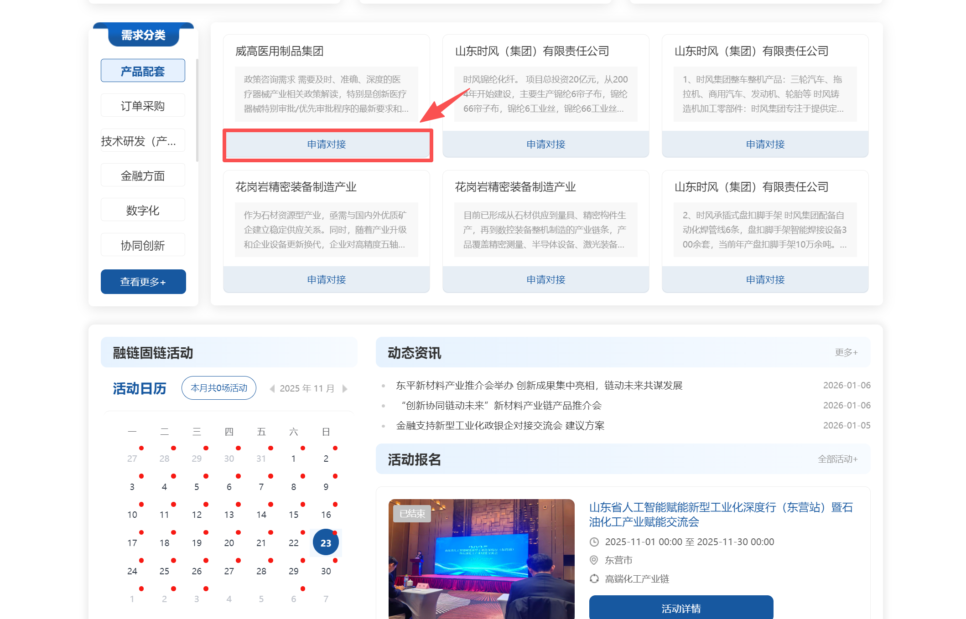
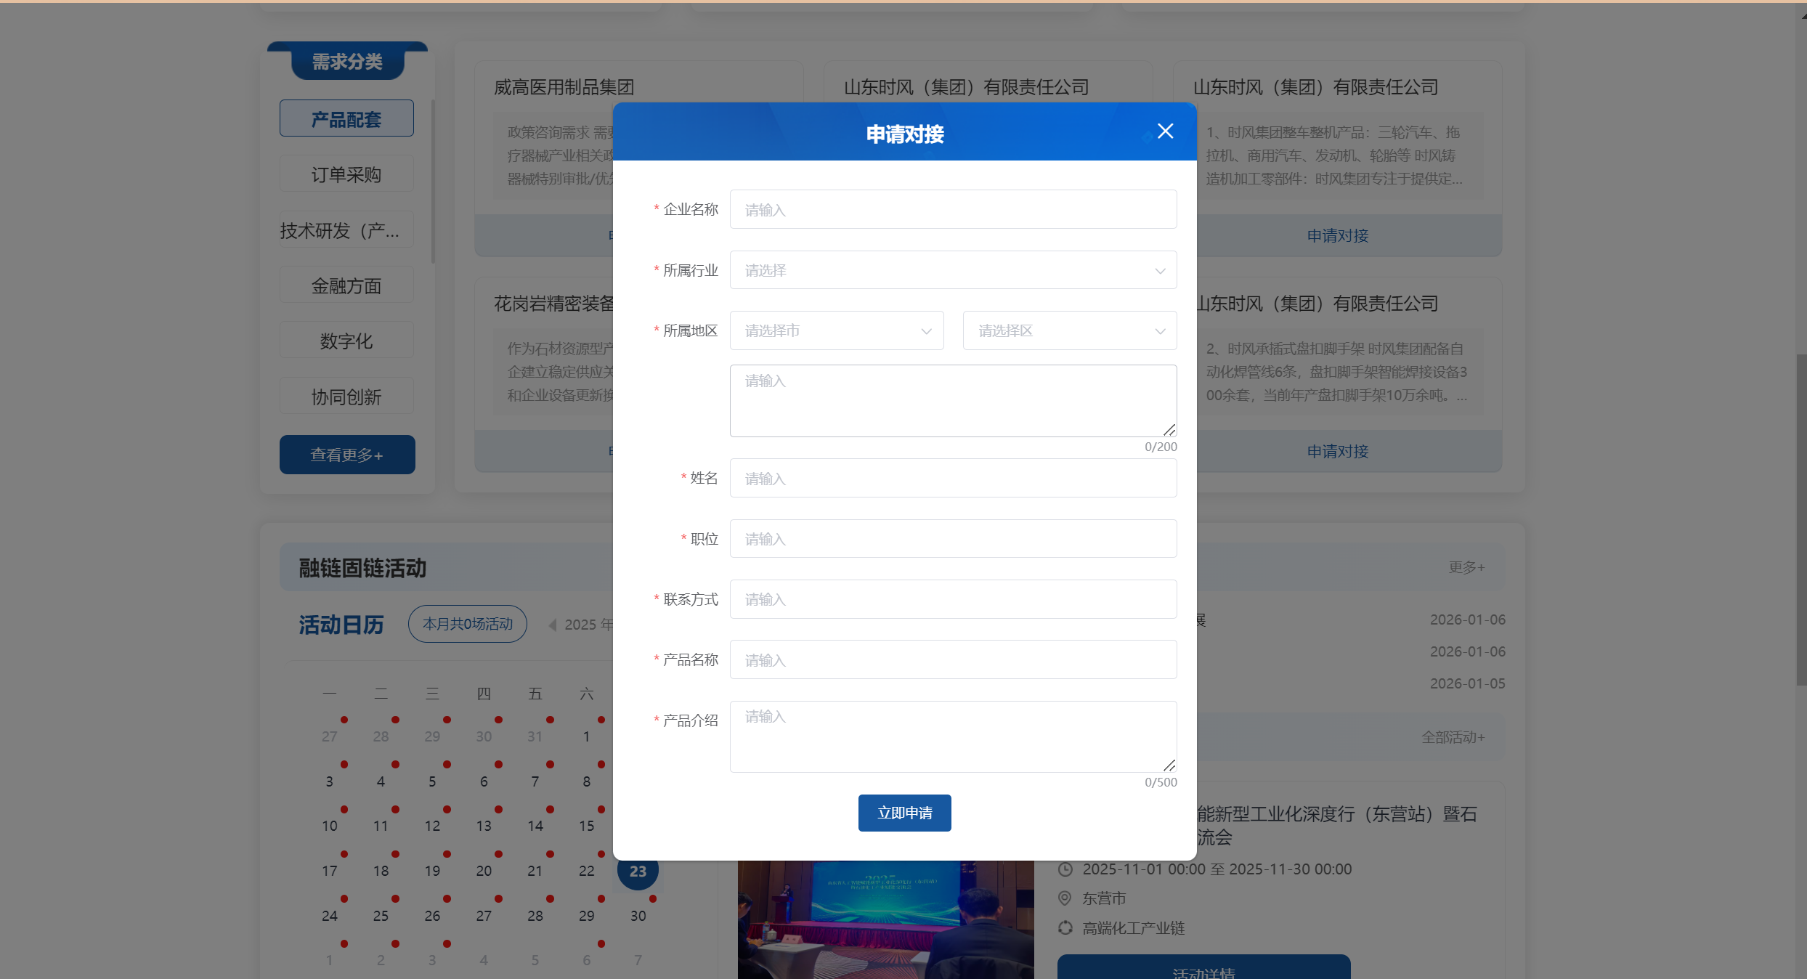
2.选择意向活动，查看活动详情，点击“需求清单”，点击“申请对接”，填写对接信息并提交。
